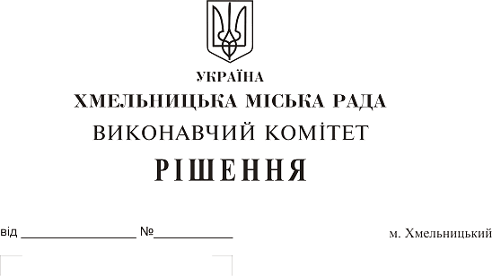
Про внесення на розгляд сесії міської ради пропозиції про надання дозволу комунальному підприємству «Управляюча муніципальна компанія «Озерна» Хмельницької міської ради на передачу інструменту для косіння трави (Мотокоса STIHL FS 250) в кількості 2 (дві) штуки у тимчасове безоплатне користування товариству з обмеженою відповідальністю «Житлово-експлуатаційне об’єднання»

Розглянувши клопотання комунального підприємства “Управляюча муніципальна компанія “Озерна” Хмельницької міської ради, товариства з обмеженою відповідальністю «Житлово-експлуатаційне об’єднання», керуючись Законом України “Про місцеве самоврядування в Україні” та рішенням двадцять восьмої сесії Хмельницької міської ради від 30.10.2013 року № 11 “Про впорядкування управління об’єктами комунальної власності територіальної громади міста Хмельницького”, виконавчий комітет Хмельницької міської ради

ВИРІШИВ:

1. Внести на розгляд сесії міської ради пропозицію про надання дозволу комунальному підприємству “Управляюча муніципальна компанія «Озерна» Хмельницької міської ради (Л.Ковальчук) передати у тимчасове безоплатне користування товариству з обмеженою відповідальністю «Житлово-експлуатаційне об’єднання» (В.Колесніков) інструменту для косіння трави (Мотокоса STIHL FS 250) в кількості 2 (дві) штуки, первісною вартістю 17222,22 грн. без ПДВ (сімнадцять тисяч двісті двадцять дві тисячі грн. 22 коп.), залишковою вартістю 17222,22 грн. без ПДВ (сімнадцять тисяч двісті двадцять дві тисячі грн. 22коп.), терміном на 2 роки.
2. Контроль за виконанням рішення покласти на заступника міського голови А.Нестерука.

Міський голова О. Симчишин
Додаток
до рішення виконавчого комітету
від 23.08.2018 року № 667

Мотокоса STIHL FS 250

№ з/п | Найменування | Вартість одиниці (грн.) | Кількість,  штук | Загальна вартість (грн.)
1 | Мотокоса STIHL FS 250 | 8611,11 грн.  без ПДВ | 2 | 17222,22 грн.  без ПДВ

Керуючий справами виконавчого комітету Ю. Сабій

Начальник управління житлово-
комунального господарства В. Новачок

